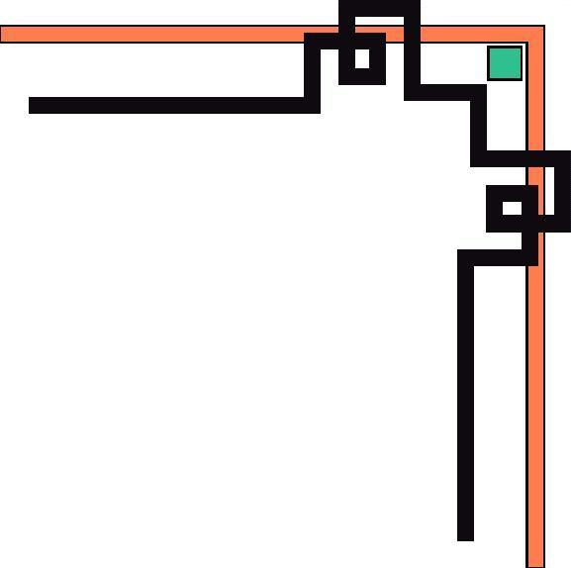

BỘ GIÁO DỤC VÀ ĐÀO TẠO
TRƯỜNG ĐẠI HỌC…
KHOA…

BÀI TIỂU LUẬN

NÀM

Giáo viên hướng dẫn:………………
Sinh viên thực hiện:………………..

…., tháng… năm….

